

Trabajo de Investigación 1 - Procesos e Hilos segunda parte

“Facultad de Ciencia y Tecnología” UADER

Profesor/es: Aguiar Osvaldo, Rapallini Ulises Mario.

Alumnos:
- Chatelain, Agustin
- Galdini, Jenaro
- Hartmann, Kevin
- Rodriguez, Lucas
- Sandillú, Axel

Asignatura: Sistemas Operativos

Carrera: Licenciatura en Sistemas de Información

Año: 2026

Procesos e Hilos
- ¿A que se le llama traza de un proceso? ¿y traza combinada?
La traza de un proceso es la lista o secuencia de las instrucciones individuales que se ejecutan para llevar a cabo un proceso en particular; permite caracterizar el comportamiento de dicho proceso. Por otro lado, la traza combinada (o traza entrelazada) es la representación que caracteriza el comportamiento global del procesador, mostrando gráficamente cómo las trazas de varios procesos diferentes se van intercalando a lo largo del tiempo a medida que el sistema operativo alterna la ejecución entre ellos.

- Suponga que una computadora tiene tres procesos (P1, P2, P3) para ejecutar, las direcciones de memoria (DM) de las instrucciones son las mostradas en los cuadros, el P2 tiene una instrucción de E/S en la dirección 723A, se estima que la entrada y salida tardara unos 10 ciclos de reloj, el S.O. es de tiempo compartido y asigna un tiempo máximo de 16 ciclos de reloj para cada proceso en ejecución, el CPU trabaja ejecutando 1 instrucción cada 4 ciclos de reloj. ¿Cuál es la traza combinada de los tres procesos?
Nota : los procesos se ejecutan en orden P1, P2, P3, P1,P2, P3, P1.., si alguno termina su ejecución, el planificador de procesos ejecuta de igual forma con los procesos que quedan (Round-Robin). Cuando ocurre una E/S, el planificador pasa a otro proceso, y retorna cuando termina la E/S, como máximo cada proceso tiene para ejecutar instrucciones 16 ciclos de reloj (sin contar las E/S).

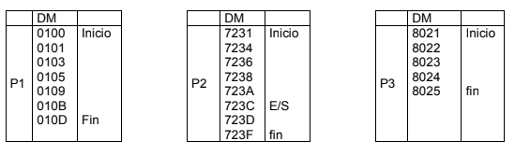

Datos:
- Quantum: 16 ciclos de reloj.
- Cpu velocidad: 1 instrucción cada 4 ciclos de reloj.
- Cada proceso puede ejecutar como máximo 4 instrucciones por turno.
- En la dirección 723A hay una E/S que dura 10 ciclos.

Traza combinada de los tres procesos:
0100 - 0101 - 0103 - 0105 (P1) - Vuelve a la cola de listos.
7231 - 7234 - 7236 - 7238 - 723A (P2) - Al llegar 723A, el proceso se bloquea. P2 sale de la CPU.
8021 - 8022 - 8023 - 8024 (P3) - Vuelve a la cola de listos.
0109 - 010B - 010D (P1) - P1 pasa a terminado.
8025 (P3) - P3 pasa a terminado.
723C - 723D - 723F (P2) - P2 pasa a terminado

- ¿Cuáles son los eventos que producen la creación de procesos? De un ejemplo de cada uno.
Existen fundamentalmente cuatro eventos principales que provocan la creación de un nuevo proceso en un sistema [1]. El sistema operativo es el responsable de atender estos eventos y construir las estructuras necesarias para que el proceso pueda ejecutarse [2, 3].
- Nuevo proceso por lotes / Arranque del sistema: Se crean procesos cuando el sistema operativo arranca (procesos en primer y segundo plano) o cuando está listo para tomar un nuevo trabajo de una cola de lotes en un entorno mainframe [1, 4].
- Sesión interactiva (Petición de usuario): Se crea un proceso cuando un nuevo usuario entra al sistema (hace login) o cuando solicita explícitamente iniciar un programa mediante un comando o haciendo clic en un icono [1, 4].
- Creado por el sistema operativo para proporcionar un servicio: El SO puede crear de forma transparente un proceso para realizar una función específica en representación de un programa de usuario, sin obligar al usuario a esperar [4].
- Creado por un proceso existente (Procesos hijos): Un proceso en ejecución puede ejecutar una llamada al sistema para crear nuevos procesos que le ayuden a realizar su trabajo, explotando el paralelismo y la modularidad [5, 6].

- ¿Cómo se llama al hecho de que un proceso sea creado por otro? ¿Qué nombre recibe el proceso creador y el proceso creado?
Ese proceso se conoce como Jerarquía de Procesos o simplemente Creación de Procesos.
- Proceso Padre: Es el proceso creador. Es el que ejecuta la llamada al sistema (como fork() en linux) para generar uno nuevo.
- Proceso Hijo: Es el proceso creado. Es la copia o el nuevo flujo que nace a partir del padre.

- De ejemplos de terminación de procesos.
  - Finalización normal: El programa ha terminado de ejecutar todas sus instrucciones de manera exitosa.
  - Condiciones de error: Se produce una falla fatal durante la ejecución. Ejemplos clásicos son la división por cero, una violación de memoria (intentar acceder a una dirección no permitida) o el intento de ejecutar una instrucción con un código de operación incorrecto.
  - Intervención externa: Otro proceso (normalmente el proceso padre) o el propio usuario deciden que el proceso debe terminar.

- Al pasar de un modelo de dos estados a uno de 5 estados uno de los estados e divide en dos Listo y Bloqueado. ¿Cual es ese estado? ¿Cual es la razón por la cual se divide este estado en dos?

El estado de proceso ligero.
En un modelo de dos estados, el sistema operativo trata por igual a todos los procesos que no están en la CPU pero muchos procesos que no están ejecutando no pueden hacerlo aunque la CPU quede libre porque están esperando que finalice una operación de Entrada/Salida.

- Suponga que los procesos pueden estar solo en los estados Listo, ejecución y Bloqueado. Dibuje un diagrama de estado de proceso para la traza del Ej. 2) donde el eje de las X son los tiempos de ejecución de una instrucción y el eje Y son los procesos P1, P2 y P2.
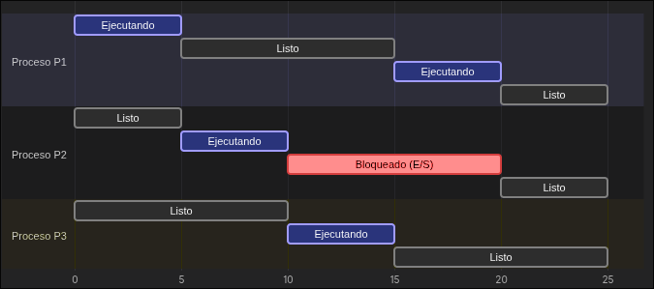

- Explique la razón de incorporar un estado suspendido a un modelo de estados de procesos.
La razón principal de incorporar el estado suspendido es gestionar de manera eficiente la memoria principal a través del intercambio (o swapping). Si todos los procesos que residen en la memoria principal pasan a un estado de bloqueo esperando algún evento, el procesador se quedaría inactivo. Para solucionar esto, el sistema operativo suspende procesos (transfiriendo su imagen parcial o totalmente al disco magnético) con el objetivo de liberar espacio en la memoria. Este espacio libre luego es utilizado para admitir un proceso nuevo o para traer desde el disco a otro proceso que ya esté listo para ejecutarse, mejorando así la utilización y el rendimiento global del procesador.
- Dibuje un diagrama de estados que incluya el estado suspendido, y los diferentes cambios de estados de un proceso
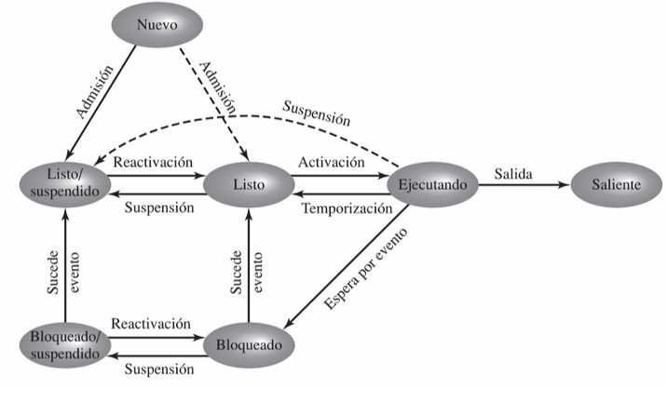

- ¿Cuáles son las estructuras de control más importantes del SO? ¿Para que se utilizan cada una de ellas?
Para que el Sistema Operativo pueda gestionar los recursos de forma eficiente y equitativa, necesita mantener registros detallados de todo lo que sucede. Las estructuras de control más relevantes son:
- Tabla de procesos: Contiene los Bloques de Control de Proceso (BCP) de todos los procesos activos. Permite al SO identificar las características de cada proceso, su estado y los recursos que tiene asignados.
- Tablas de memoria: Se utilizan para saber qué partes de la memoria principal están libres y cuáles ocupadas por cada proceso (su imagen de memoria). En sistemas avanzados, incluyen las tablas de páginas para gestionar la memoria virtual.
- Tablas de E/S: Registran el estado de los periféricos y las solicitudes de entrada/salida pendientes o en curso.
- Tablas de archivos: Permiten gestionar los archivos y directorios abiertos, controlando quién accede a qué datos en el almacenamiento secundario.

- ¿Como esta formada la “información del estado del proceso”?
El BCP contiene la información básica del proceso, entre la que cabe destacar la siguiente:

Información de identificación
Esta información identifica al usuario y al proceso. Como ejemplo, se incluyen los siguientes datos:
- Identificador del proceso (PID).
- Identificador del proceso padre (PPID), en caso de existir relaciones padre-hijo como en UNIX.
- Información sobre el usuario (identificador de usuario, identificador de grupo).

Estado del procesador
Contiene los valores iniciales del estado del procesador o su valor en el instante en que fue interrumpido el proceso.

Información de control del proceso
En esta sección se incluye diversa información que permite gestionar al proceso. Destacaremos los siguientes datos:
- Información de planificación y estado:
  - Estado del proceso.
  - Evento por el que espera el proceso cuando está bloqueado.
  - Prioridad del proceso.
  - Información de planificación.
- Descripción de los segmentos de memoria asignados al proceso.
- Recursos asignados, tales como:
  - Archivos abiertos (tabla de descriptores o manejadores de archivo).
  - Puertos de comunicación asignados.
- Punteros para estructurar los procesos en colas o anillos. Por ejemplo, los procesos que están en estado de listo pueden estar organizados en una cola, de forma que se facilite la labor del planificador.
- Comunicación entre procesos. El BCP puede contener espacio para almacenar las señales y para algún mensaje enviado al proceso.

- ¿Qué realiza el SO cuando crea un proceso?
Cuando el Sistema Operativo decide crear un proceso, no solo carga un programa, sino que debe inicializar complejas estructuras de datos para gestionarlo. El SO realiza los siguientes pasos [13-15]:
- Asignar un identificador único: Añade una nueva entrada a la tabla primaria de procesos y le otorga un ID de proceso exclusivo [13].
- Reservar espacio para el proceso: Calcula y asigna la memoria necesaria para albergar la imagen del proceso, lo que incluye el espacio privado de direcciones (programa y datos), la pila de usuario y el espacio para el propio Bloque de Control de Proceso (BCP) [13].
- Inicializar el Bloque de Control de Proceso (BCP): Rellena la estructura de control. Pone el contador de programa en el punto de entrada del código, establece los punteros de pila, fija el estado inicial (habitualmente a Nuevo, Listo o Listo/Suspendido) y le asigna la prioridad base por defecto [14].
- Establecer los enlaces apropiados: Inserta el proceso en las estructuras de datos de planificación, como por ejemplo, enlazando el nuevo BCP al final de la cola de procesos Listos [15].
- Crear o expandir otras estructuras de datos: El SO puede generar registros adicionales, como archivos de auditoría o de contabilidad para llevar la cuenta del rendimiento y los recursos consumidos [15].

- ¿Cuál es la diferencia entre un proceso y un hilo?
  - Proceso: Se define como un programa en ejecución. Es la unidad de procesamiento gestionada por el SO que posee su propia imagen de memoria, estado del procesador y BCP. Es una entidad independiente y aislada para garantizar la seguridad.
  - Hilo (o proceso ligero): Es una unidad de ejecución más pequeña dentro de un proceso. Mientras que el proceso es el "dueño" de los recursos, el hilo es la unidad que se planifica para ejecutar instrucciones. Un solo proceso puede tener múltiples hilos que comparten el mismo espacio de direcciones y recursos, pero ejecutan secuencias de instrucciones distintas de forma concurrente.

- ¿Qué son “unidad propietaria de recursos” y “unidad de ejecución”?

Unidad propietaria de recursos (Proceso): Es la entidad a la que el sistema operativo le asigna un espacio de direcciones de memoria, archivos abiertos, dispositivos de E/S y otros recursos.
Unidad de ejecución (Hilo/Thread): Es la entidad que tiene un estado de ejecución, un contador de programa y una pila, y que es planificada por el SO para usar la CPU.

- ¿Que significa multihilo? ¿Cuales son las diferencias entre modelo multihilo y monohilo?
El término multihilo (o multithreading) se refiere a la capacidad de un Sistema Operativo de permitir que un solo proceso tenga múltiples unidades de ejecución (hilos o hebras) corriendo de forma "simultánea".
Básicamente, un hilo es un "proceso ligero" que vive dentro de un proceso principal. Todos los hilos de un mismo proceso comparten el mismo espacio de memoria y los mismos recursos (archivos abiertos), pero cada uno tiene su propio contador de programa y pila de ejecución.
Multihilo:
- Definición: El proceso tiene un único flujo de ejecución. Solo puede procesar una instrucción a la vez.
- Propiedad y ejecución: No hay distinción entre recursos y ejecución; el proceso es la unidad de recursos y la unidad de ejecución al mismo tiempo.
- Concurrencia: Para lograr que el sistema haga varias cosas, tenés que abrir múltiples procesos distintos.
- Cambio de contexto: Es muy costoso. Al cambiar de un proceso a otro, el Sistema Operativo debe volcar y cargar todo el PCB, las tablas de páginas y el espacio de direcciones de memoria.
- Comunicación: Los procesos están aislados. Para enviarse datos necesitan mecanismos de IPC (tuberías, memoria compartida, mensajes), lo que requiere intervención del kernel.
- Gestión (Creación/Destrucción): Tiene una alta sobrecarga. Crear un proceso implica asignar un nuevo espacio de direcciones y muchas estructuras de control.
- Protección: Es muy robusto. Como los procesos están aislados, si uno falla por un error grave, no afecta a los demás.
Monohilo:
- Definición: Un solo proceso puede contener varios hilos que corren de forma concurrente.
- Propiedad y ejecución: Aquí se dividen las aguas: el proceso es la unidad de recursos (el dueño de la memoria), y cada hilo es la unidad de ejecución.
- Concurrencia: Se logra dentro del mismo proceso. Un programa puede realizar varias tareas internas simultáneamente (ej. descargar y mostrar texto a la vez).
- Cambio de contexto: Es muy económico y rápido. Como los hilos comparten la misma memoria, al cambiar de uno a otro solo hay que actualizar los registros y la pila (stack).
- Comunicación: Es directa y simple. Todos los hilos del mismo proceso pueden leer y escribir en las mismas variables globales sin pedir permiso al núcleo.
- Gestión (Creación/Destrucción): Es muy rápida y ligera, ya que no hay que reservar memoria nueva desde cero, solo un pequeño espacio para el hilo.
- Protección: Es más frágil. Todos los hilos comparten la misma memoria, por lo que si un hilo comete un error crítico (como un fallo de segmentación), hace caer a todo el proceso.

- ¿Un hilo puede estar en estado suspendido? Explique.
Sí, un hilo puede estar en estado suspendido. La razón técnica reside en que, aunque los hilos comparten recursos del proceso padre, cada uno tiene su propio contexto de ejecución (como el contador de programa y registros). Si el proceso al que pertenece el hilo es llevado a almacenamiento secundario (intercambio o swap) para liberar memoria principal, todos sus hilos quedan suspendidos. Además, un hilo individual podría ser suspendido por el planificador si está esperando que ocurra un evento o si se ha agotado su cuanto de tiempo.

- ¿Que tipos de hilos existen? Detalle cada uno (a nivel de núcleo y a nivel de usuario).
Existen dos amplias categorías de implementación de hilos:

● Hilos a nivel de usuario (ULT - User-Level Threads): En este modelo, todo el trabajo de gestión de los hilos (creación, destrucción, planificación y guardado de contexto) es administrado completamente por la aplicación mediante una biblioteca de hilos en el espacio de usuario. El núcleo del sistema operativo no es consciente de la existencia de estos hilos.

○ Ventajas: El cambio entre hilos es muy eficiente y rápido porque no requiere cambiar los privilegios del procesador a modo núcleo. Además, la aplicación puede personalizar su propio algoritmo de planificación.
○ Desventajas: Si un hilo realiza una llamada al sistema que sea bloqueante, el sistema operativo bloqueará a todo el proceso, deteniendo consecuentemente a todos sus hilos. Tampoco permiten aprovechar verdaderamente los sistemas multiprocesador, ya que el núcleo asigna el proceso a un único procesador a la vez.

● Hilos a nivel de núcleo (KLT - Kernel-Level Threads): En este caso, el núcleo del sistema operativo es quien gestiona todo el trabajo de creación, planificación y destrucción de hilos. La aplicación accede a estas funcionalidades mediante una interfaz de programación de aplicaciones (API).
○ Ventajas: El núcleo puede planificar simultáneamente múltiples hilos del mismo proceso para que se ejecuten en paralelo en múltiples procesadores. Además, si un hilo se bloquea, el núcleo puede seguir ejecutando otro hilo del mismo proceso.
○ Desventajas: La transferencia de control o el intercambio de un hilo a otro dentro del mismo proceso resulta más lento y costoso en rendimiento, ya que requiere un cambio de contexto hacia el modo núcleo.
Bibliografía
- Willam Stallings
- El masri
- Carretero
- Tanenbaum

